|  |  |  |
| --- | --- | --- |
| **السؤال الأول: ضعي علامة (√) أمام العبارة الصحيحة وعلامة (X) أمام العبارة الخاطئة:** | |  |
|  |
| **1** | **يساعدنا فن الجرافيك في الحصول على نسخ متعددة من نفس الشكل** | **( )** |
| **2** | **لا تتميز الألوان الزيتية بسهولة تصحيح الأخطاء مقارنة بالألوان الأخرى** | **( )** |
| **3** | **اعتمد الفنان المسلم في تقسيماته الزخرفية النباتية على عناصر الطبيعة المستمدة من النباتات حوله** | **( )** |
| **4** | **يجب أن يكون سطح القالب بالطباعة خشن ومتعرج** | **( )** |
| **5** | **الزيت الأكثر شيوعا المستخدم في الرسم الزيتي هو زيت الكتان** | **( )** |
| **6** | **يجوز الجمع بين نوعين أو أكثر من أنواع التشعب في تصميم واحد** | **( )** |
| **7** | **الخامة المناسبة للرسم عليها بالألوان الزيتية هي الورق** | **( )** |
| **8** | **خاصية التكرار في الوحدة الزخرفية هي تحول الوحدة البسيطة إلى وحدات أكثر ذات قيمة جمالية** | **( )** |
| **9** | **الأعمال التجريدية لها إيقاع وتناغم بين الألوان والأشكال والخطوط** | **( )** |
| **10** | **من أنواع التشعب تشعب من خط على أساس تماثلي** | **( )** |
| **11** | **تعتبر الألوان الخشبية مناسبة للطباعة** | **( )** |
| **12** | **التكوينات والتصاميم الزخرفية لاسيما النباتية تعتمد على خاصية التشعب** | **( )** |
| **13** | **عند رؤية لوحة يغلب عليها اللون الأزرق نشعر بالحرارة** | **( )** |
| **14** | **من خصائص الفن الإسلامي المسحة الهندسية والتكرار** | **( )** |
| **15** | **يستهدف الفنان التجريدي إزالة ملامح الأشياء التي يرسمها** | **( )** |

|  |
| --- |
|  |
|  |

**السؤال الثاني: حددي نوع التشعب الزخرفي فيما يلي:**

**(تشعب من نقطة على أساس تماثلي-تشعب من نقطة على أساس توازني)**

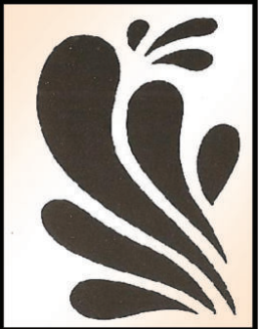 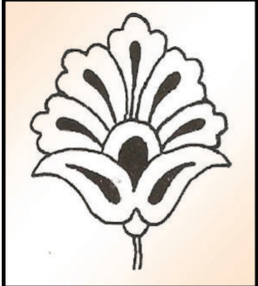

................................... .................................

|  |
| --- |
|  |
|  |

**السؤال الثالث: ضعي الكلمة المناسبة في مكانها**

**(التوازن- الألوان المائية -سطحية الزخارف - اللاينوليم -وحدة الشكل- التشعب- التنوع -الألوان الزيتية - البعد عن الطبيعة - رول - التشابك - الزيت –بطء الجفاف**

**-البعد عن الكائنات الحية – أدوات الحفر )**

**______________________**

**1:.......................خامة من البلاستيك مطاطي الصنع يستخدم في الطباعة**

**2:المادة المناسبة لخلط الألوان الزيتية هي ............................... وتتميز الألوان الزيتية ب...........................**

3**:تداخل عناصر الرسمة فيما بينهم يسمى مفهوم .....................**

**4:من خصائص الفن الإسلامي ........................................ و.................................. و ..........................................**

**5:اختلاف عناصر العمل الفني وتباينها من حيث الشكل واللون يسمى مفهوم ..................**

**6: من قواعد وأسس تكوين الزخرفة ذات القيمة الفنية والجمالية ............................... و......................................... و ..........................................**

**7:توجد ألوان مختلفة من ألوان الطباعة وهي ......................... و ........................**

|  |
| --- |
|  |
|  |

**8:من الخامات والأدوات الضرورية لعمل قوالب الطباعة وأدوات الحفر ...................... و.................................**

___________________________

**السؤال الرابع: ظللي الدائرة عند أساس التكوين المتحقق في كل صورة**

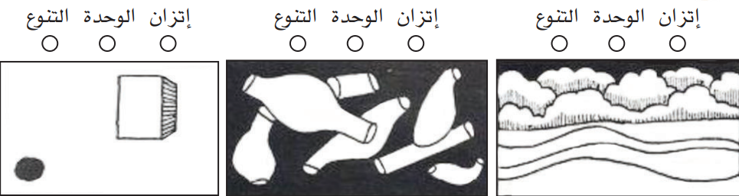

|  |
| --- |
|  |
|  |

**السؤال الرابع: صلي كل صورة بنوع تكرارها**

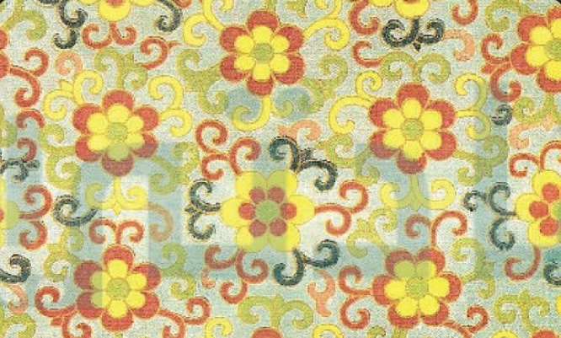

**تكرار متناثر**

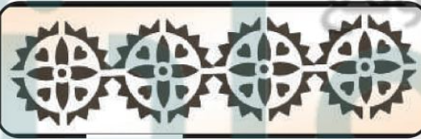

**تكرار متبادل**

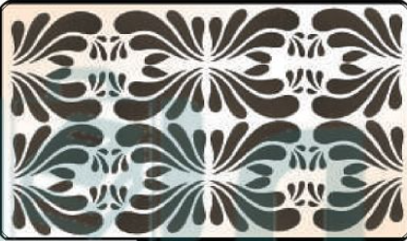

**تكرار متعاكس**



**تكرار متساقط**

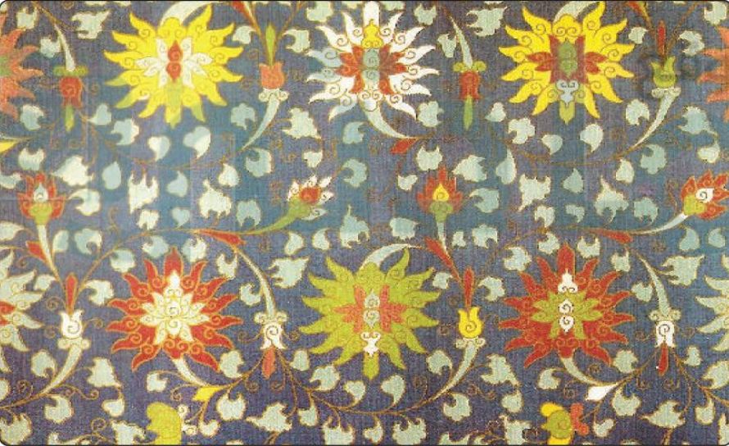

**تكرار عادي**

**انتهت الأسئلة**